美客美租安卓客户端软件

用户使用说明书
Version 1.0

20xx年6月

一、引言

编写目的
本操作手册主要介绍美客美租客户端app的操作方法，指导用户怎么使用app客户端。

项目介绍
美客美租是一款面向全体办公空间租赁企业、租户员工及地产经纪的办公空间综合服务软件，打造一个集办公空间房源搜索、经纪人自助看房、楼宇内外综合服务、垂直社区交流为一体的综合应用平台。美客美租app是一款生活服务的应用软件，美客美租是个房源出租平台，通过平台可以获得更多房屋出租信息，免费注册即可享受轻松在网上租房服务，通过身份认证绝对安全，简单app扫一扫即可拎包入住，给你的生活带来了便利。

二、系统功能介绍
引导页
3~5张轮播图，引导用户如何使用产品



登录注册
登录页
用户输入账号密码登录
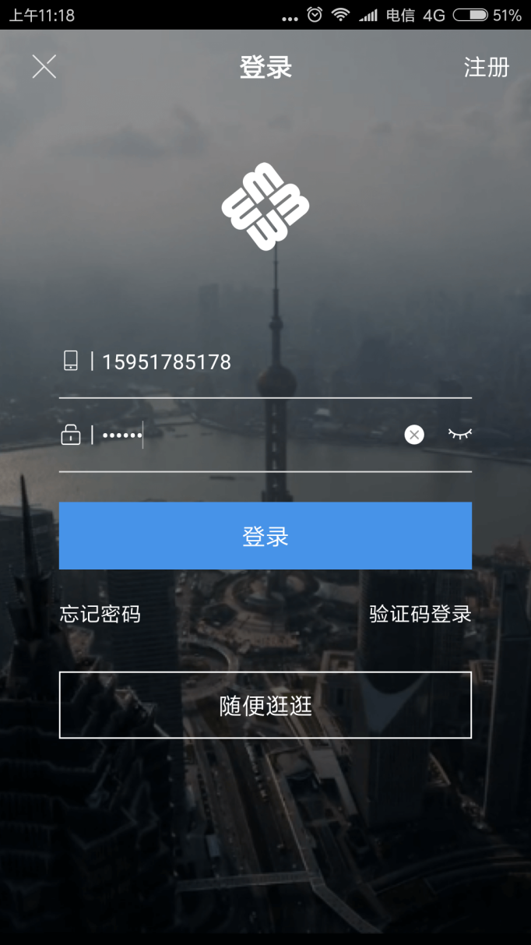
验证码登录
用户输入手机号验证码登录
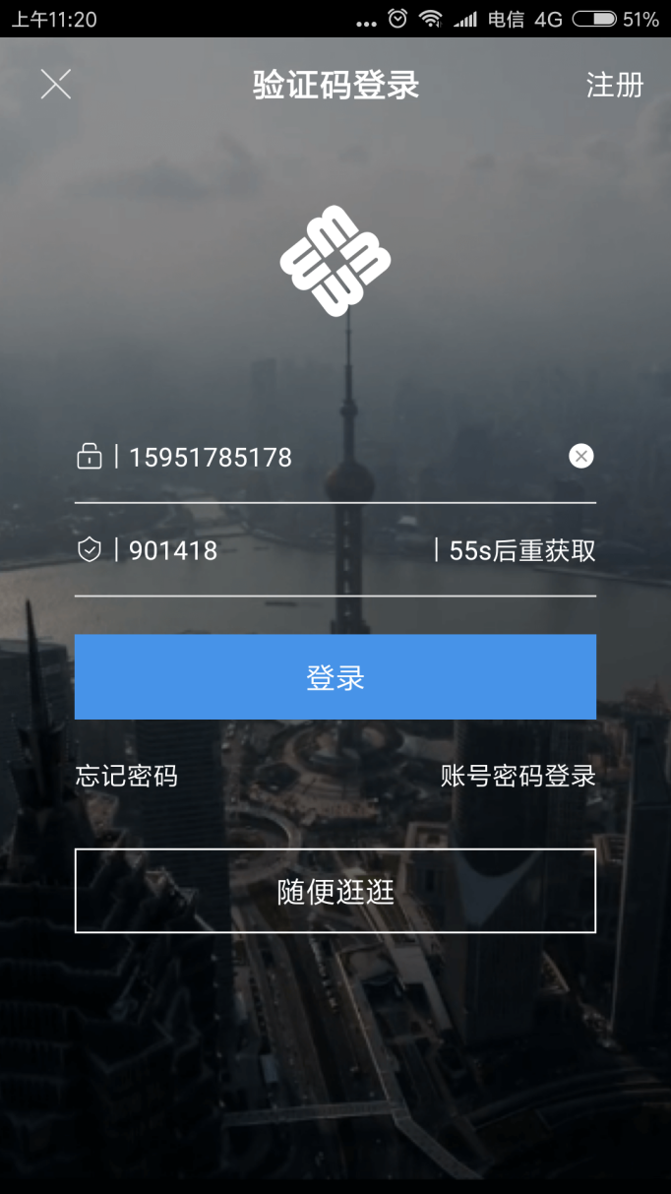
注册页
用户输入手机号输入验证码，点击下一步，设置密码勾选用户协议，点击注册
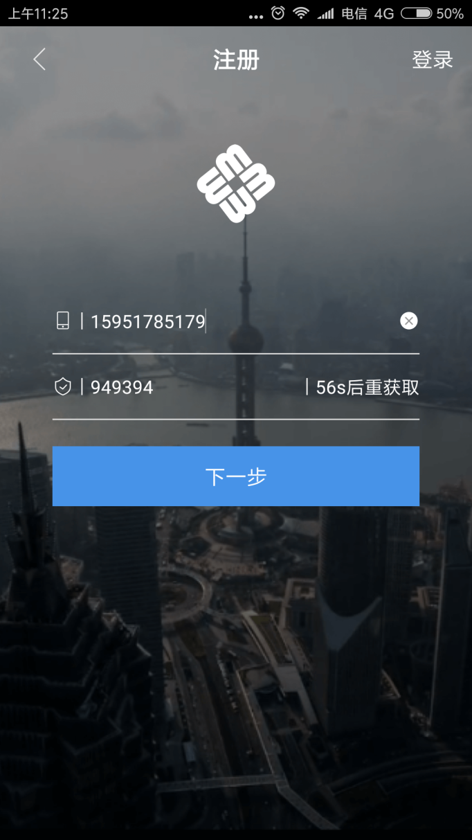
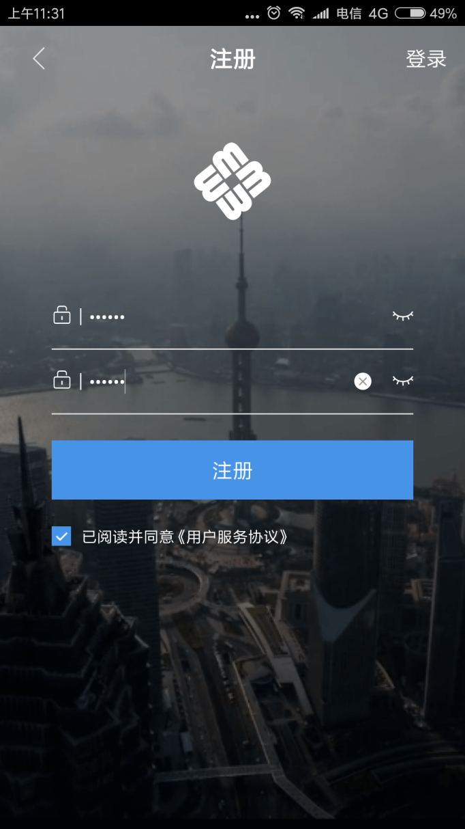
忘记密码页
用户输入手机号输入验证码，点击下一步，输入新密码，点击确定
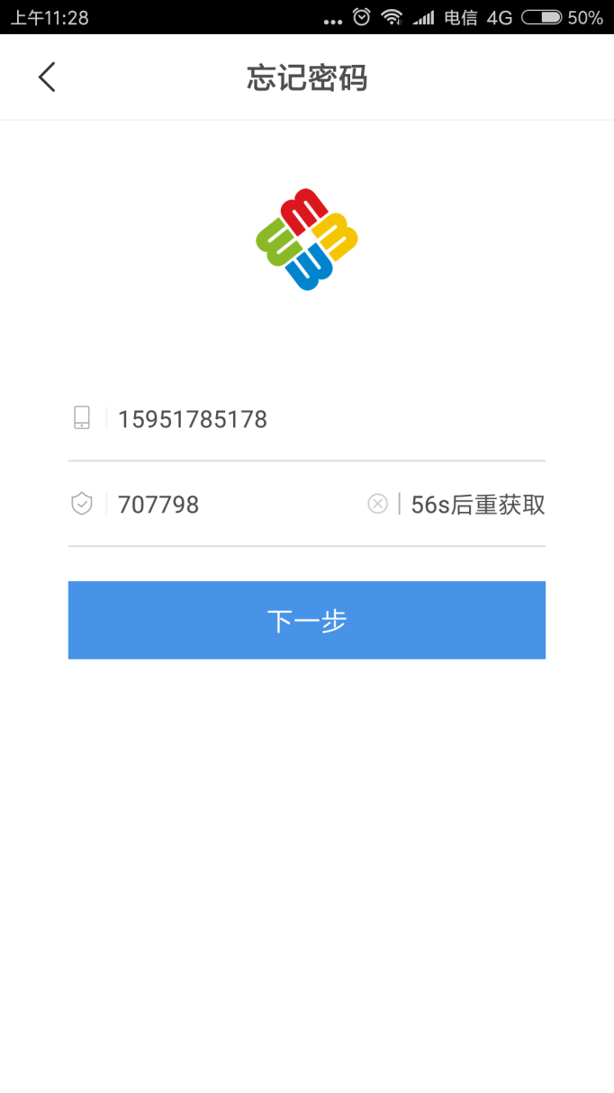
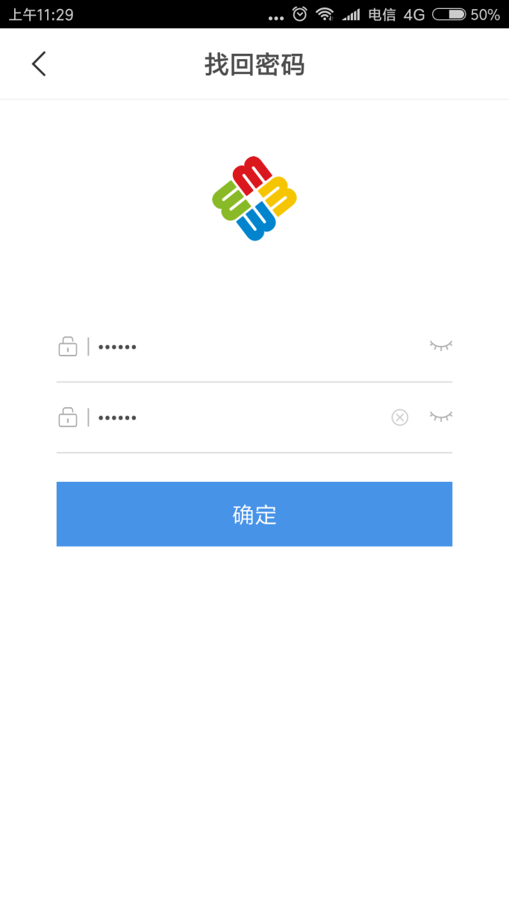

首页
顶部是搜索栏和不同的广告banner，中间部分是各种快捷菜单栏和热门房源信息列表，底部也是各种菜单栏。
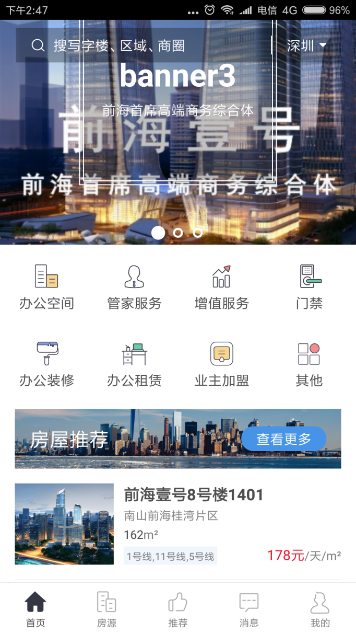

管家服务
用户可以呼叫管家进行服务
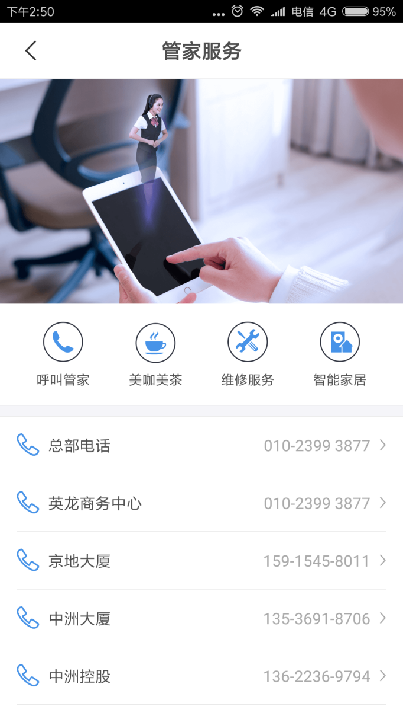

增值服务
给用户提供各种增值服务，并可以联系我们
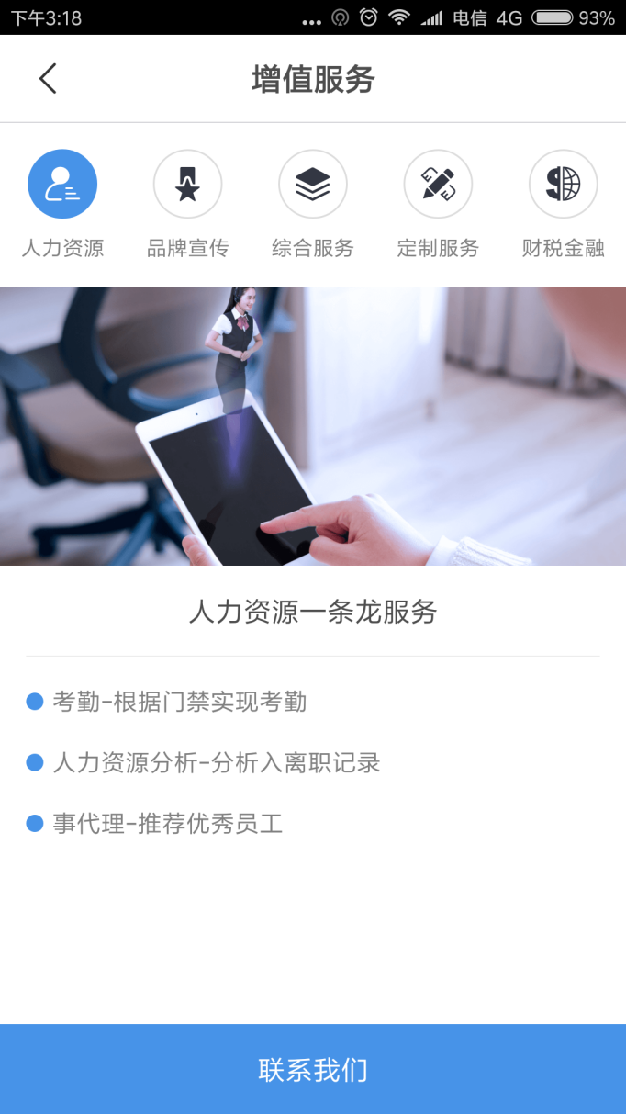
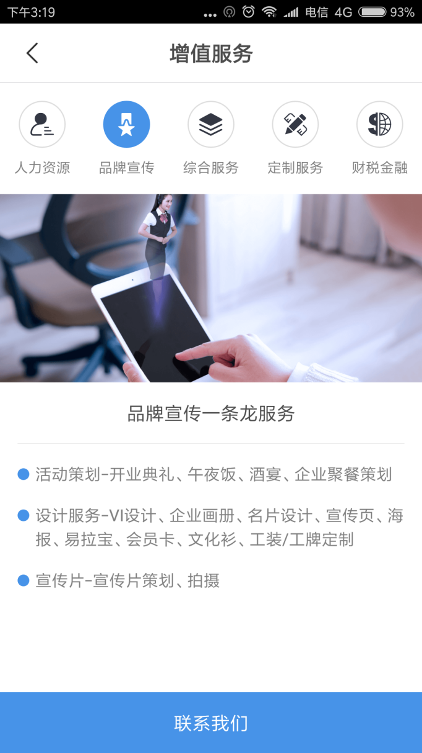
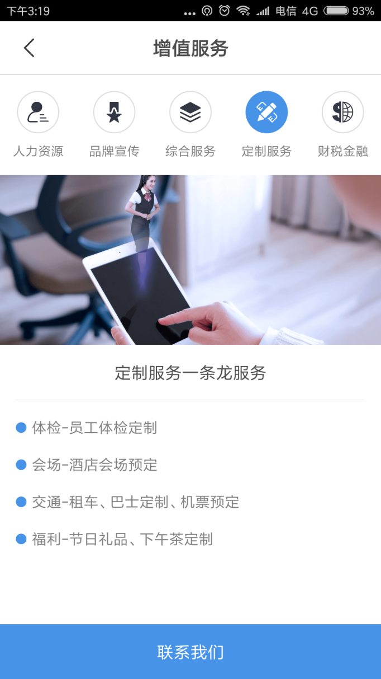
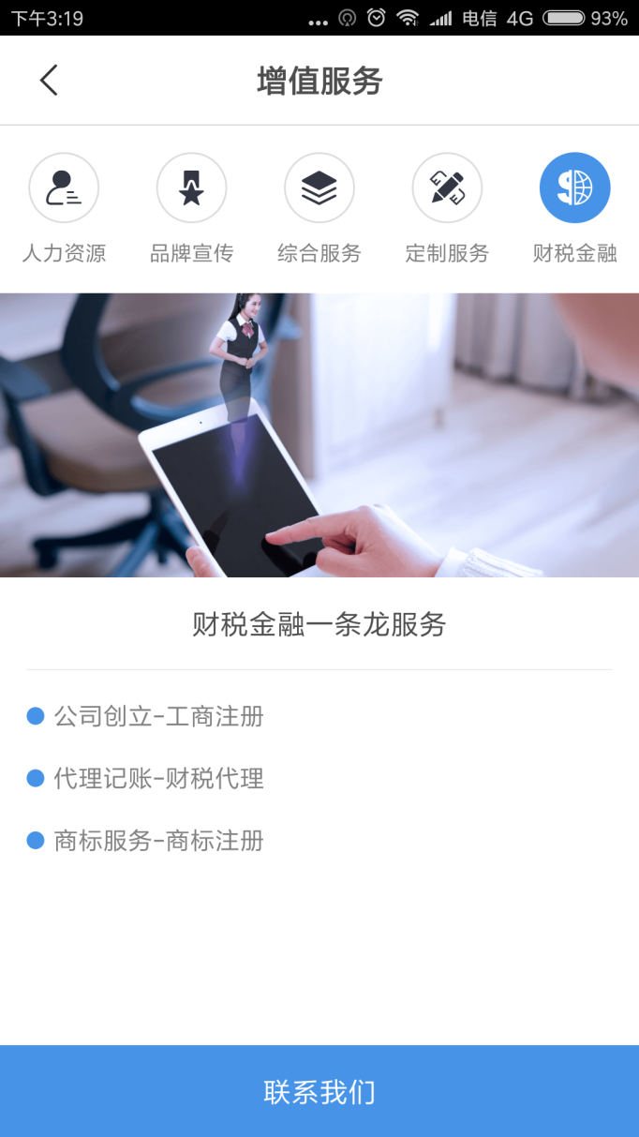
门禁
用户可以查看自己拥有的房源门禁，并可以使用
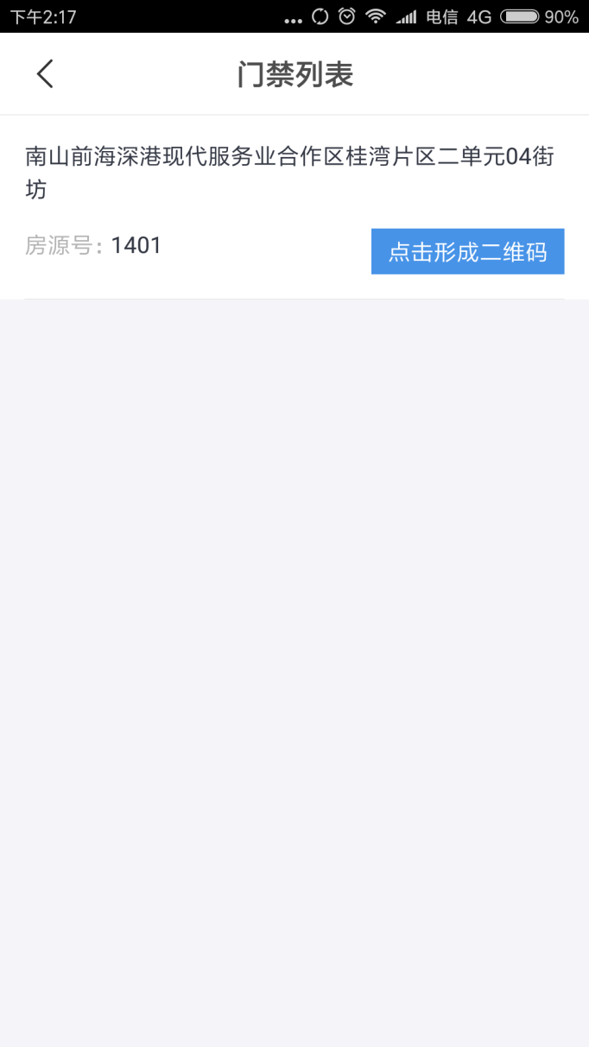


业主加盟
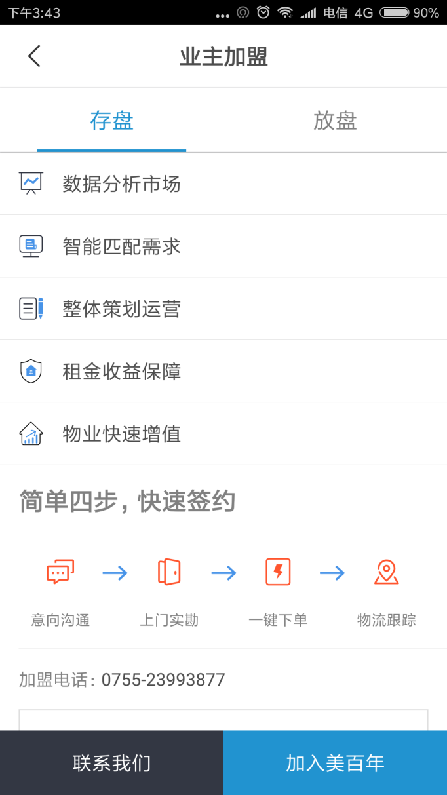
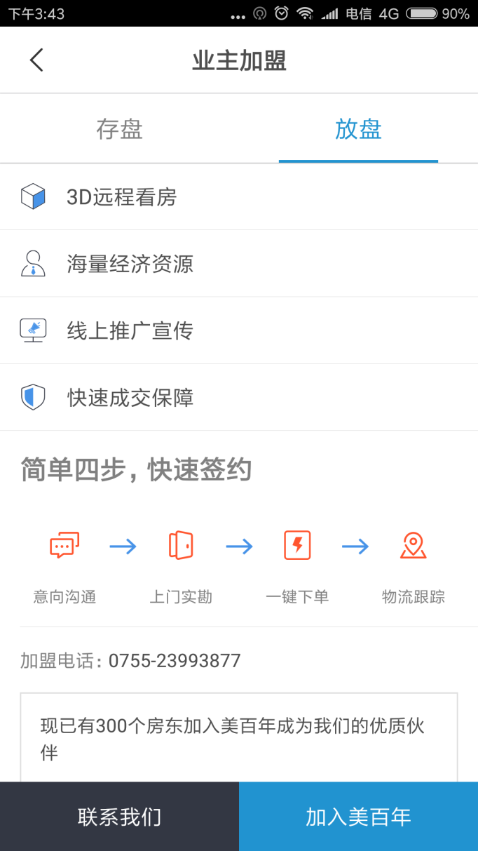

房源模块
房源搜索
用户可以搜索想查看的写字楼、区域、商圈
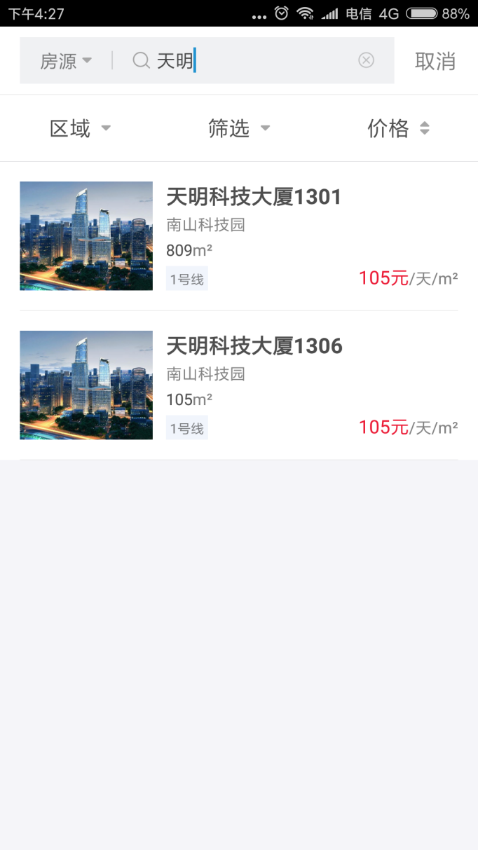

房源筛选
用户可以按区域、面积、价格筛选房源
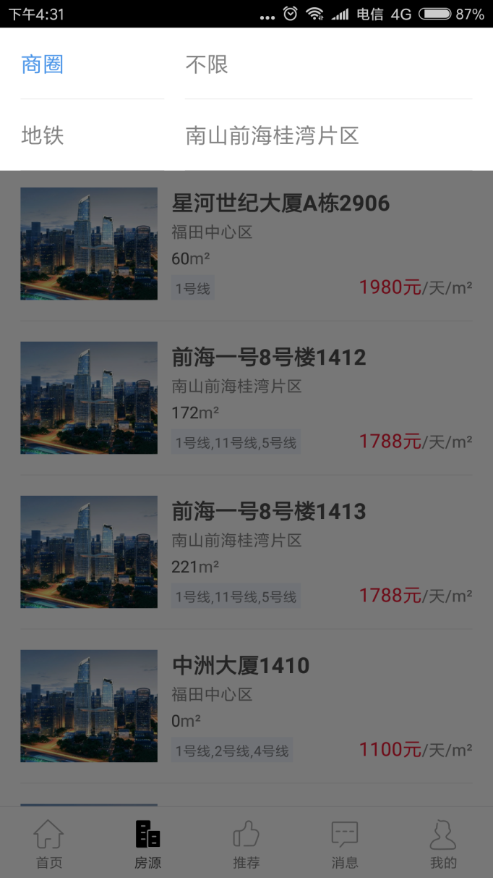
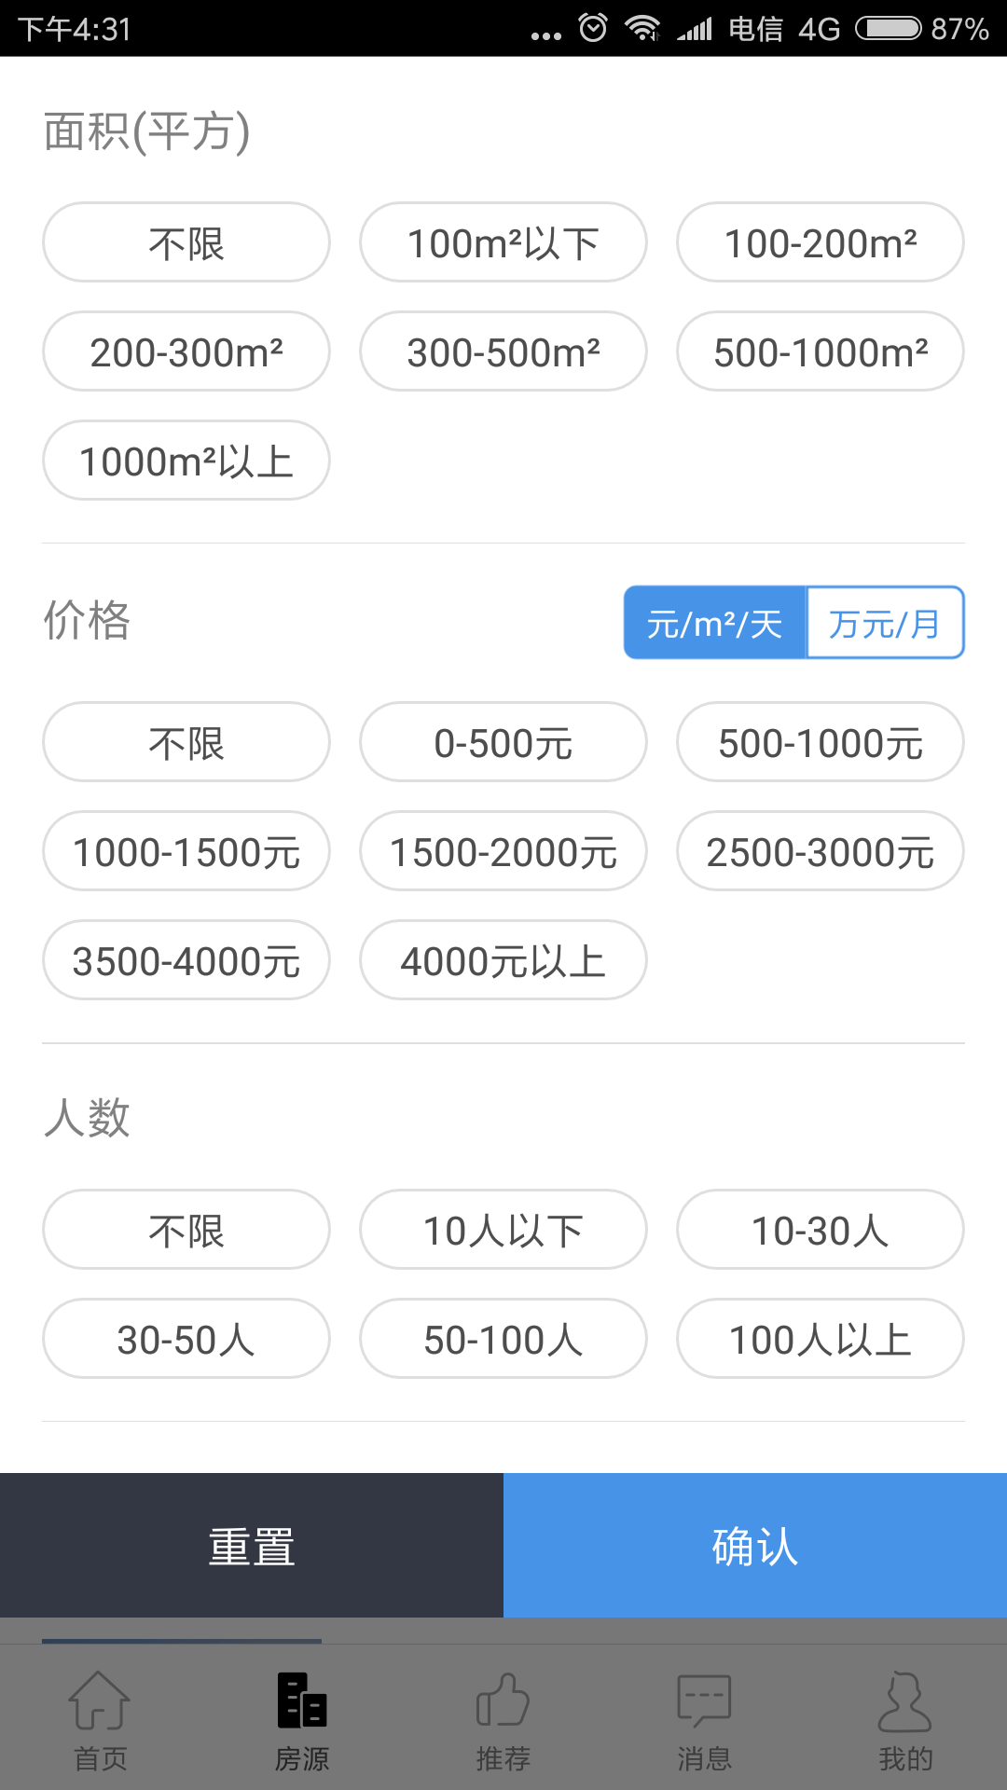

房源详情
用户可以查看房源的图片、基本信息、楼盘数据、房源定位和联系经纪人等信息。
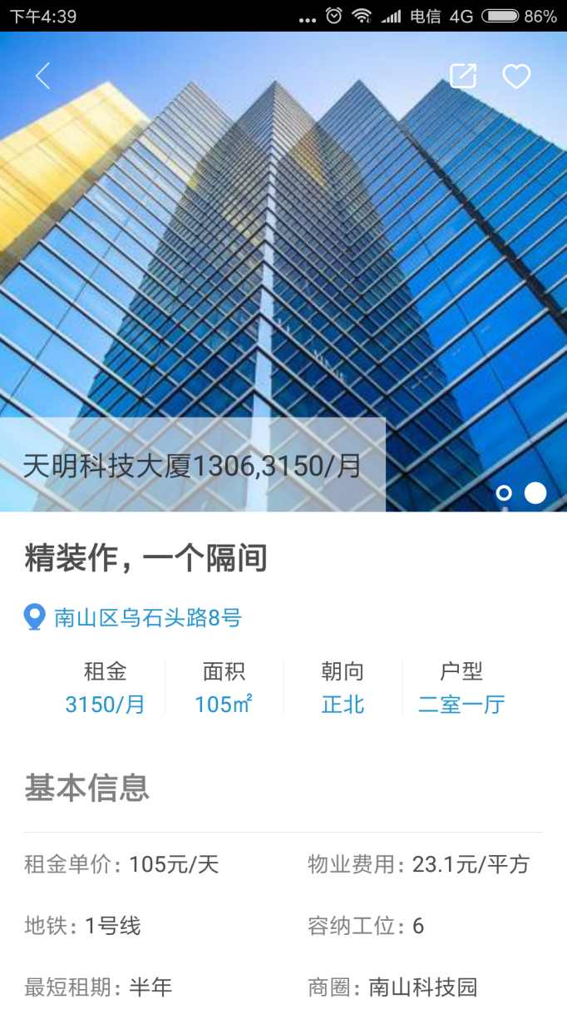
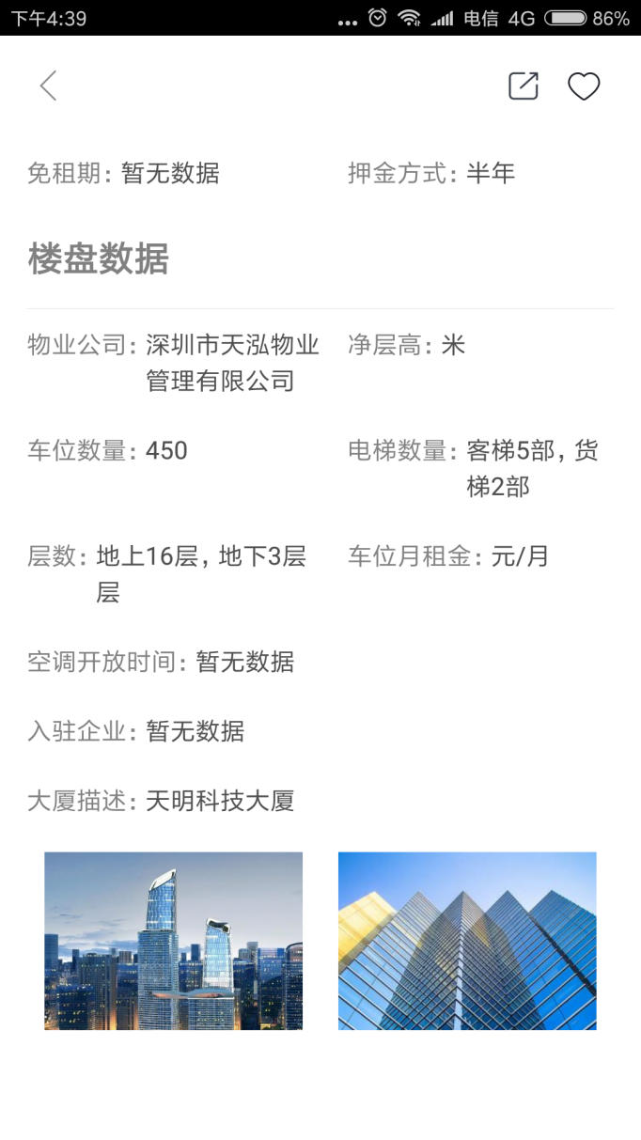
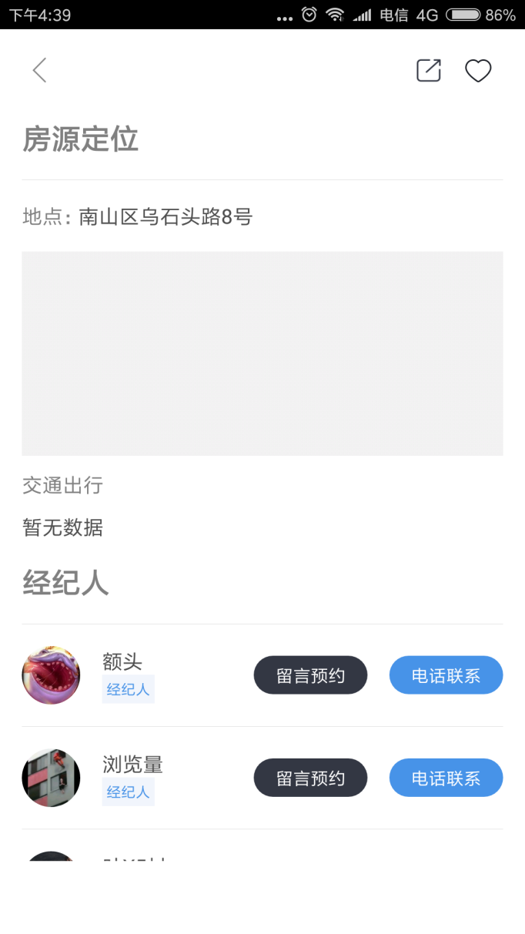

精品房源推荐
用户可以查看推荐的精品房源信息
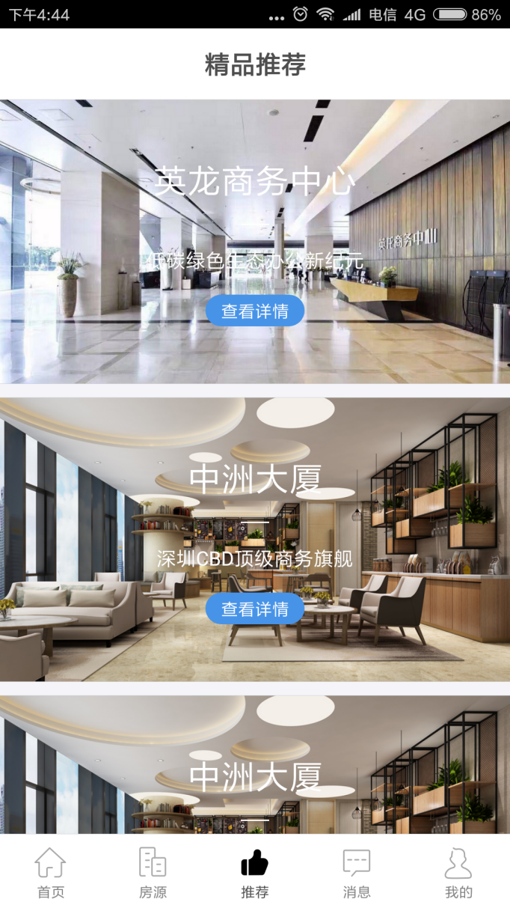


我的
我的模块主要包括用户基本信息设置，物流订单的查看，推荐分享，设置等功能页面，具体如下：
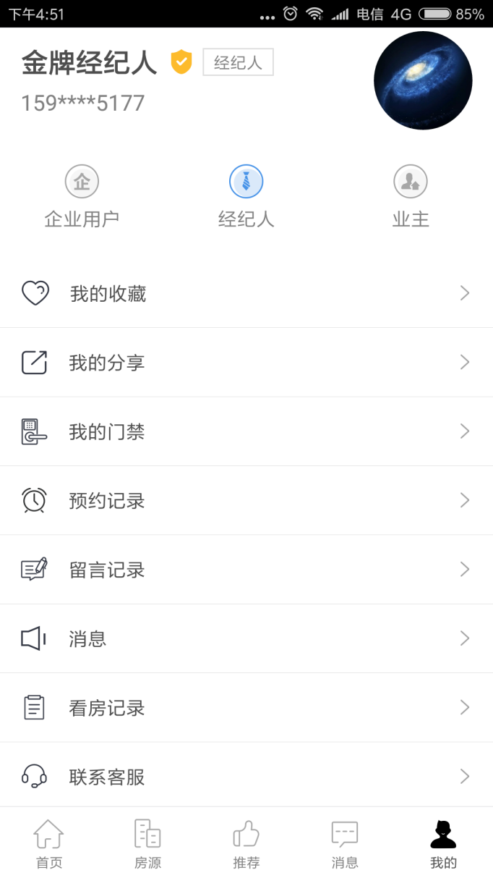

我的收藏
用户可以查看自己收藏的房源信息
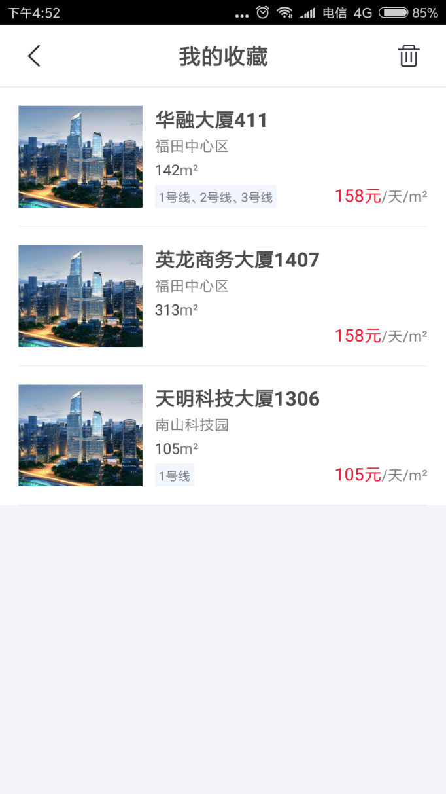

我的分享
用户可以查看自己分享的房源信息
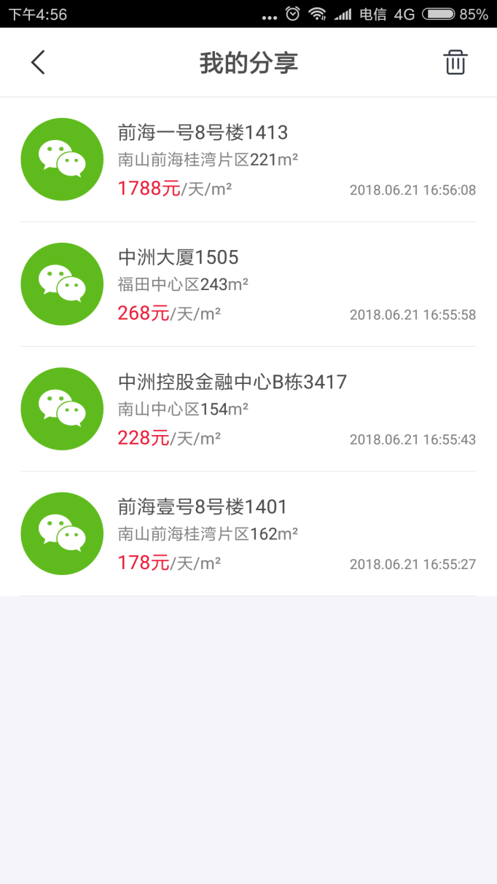

预约记录
用户可以查看自己的预约记录
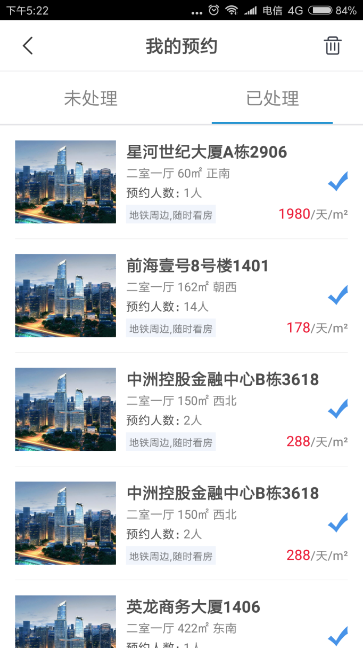

留言记录
用户可以查看留言
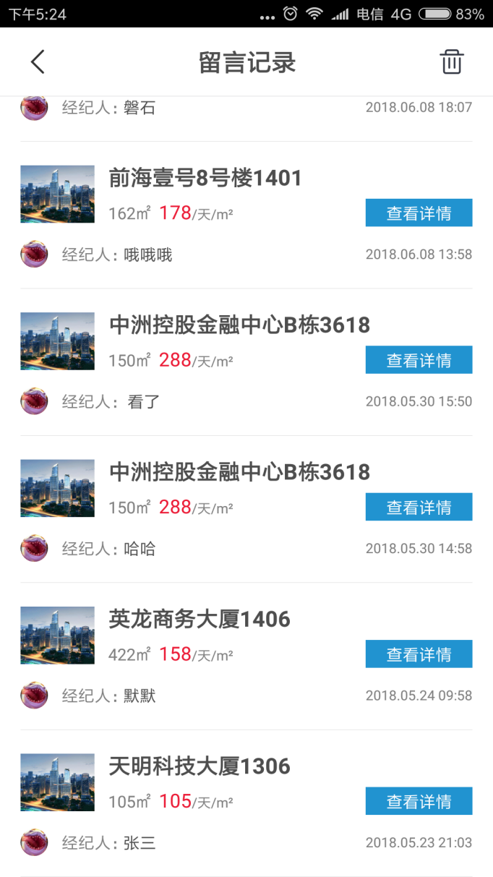
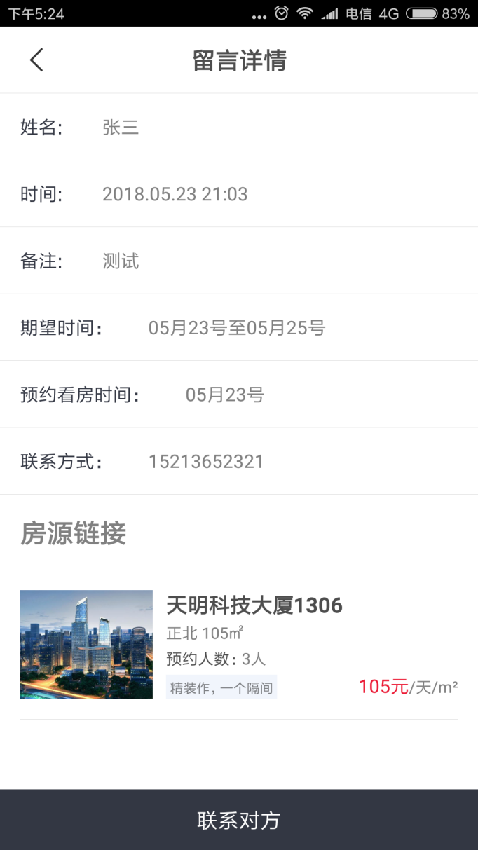

看房记录
用户可以查看自己的看房记录
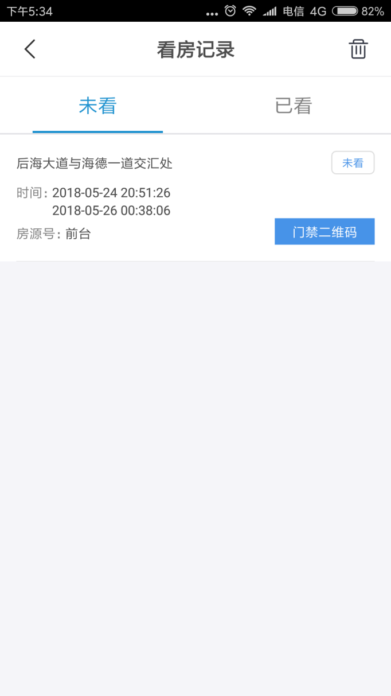

联系客服
用户可以查看客服电话联系客服
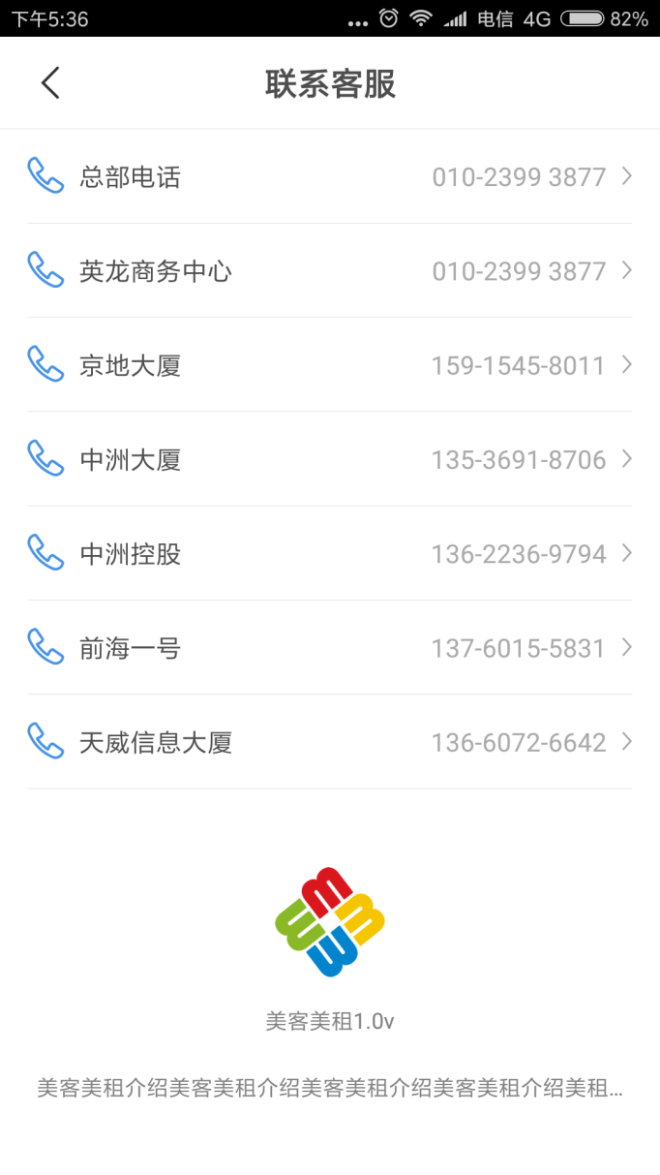


设置
用户可以进行各种设置
